

Charlie GOUIN

Référent TIV FFESSM

charlie.gouin@fessm.fr

Marseille, le 06 novembre 2019

**Objet** : Stages Formateur de T.I.V. 2020

**N/Réf.**: CGO/06/11/19

Madame,

Monsieur,

Deux stages de formation de Formateurs de T.I.V. seront organisés au cours de l’année 2020 :

* le premier aura lieu les 21, 22 et 23 février à Lyon.
* le second est en cours d’organisation ; il aura lieu dans les Hauts de France.

Les stages débutent le vendredi à 8h30 et prennent fin le dimanche vers 13 heures. Des conférences peuvent être organisées les vendredi et /ou samedi soir après le dîner.

La présence des stagiaires est obligatoire pendant toute la durée du stage.

Vous trouverez ci-joint le formulaire d'inscription que chaque candidat doit retourner impérativement à la C.T.R. dont il dépend 🡪 voir dates de retour dans bulletin joint.

La participation est fixée à 165,00 € par stagiaire et doit être jointe à la demande d'inscription (chèque à l'ordre de la F.F.E.S.S.M). Elle comprend les frais de stage, l'hébergement et les repas du vendredi au dimanche midi.

Le déplacement est à la charge des stagiaires.

Les stagiaires ont possibilité d'arriver le jeudi soir (supplément 25 € - repas non compris), à condition de le mentionner sur le formulaire d'inscription.

Chaque stagiaire recevra une convocation par mail, un mois avant le stage.

Dans l'attente, je vous prie de croire, Madame, Monsieur, en l'expression de mes sentiments sportifs les meilleurs.

Le Référent National TIV

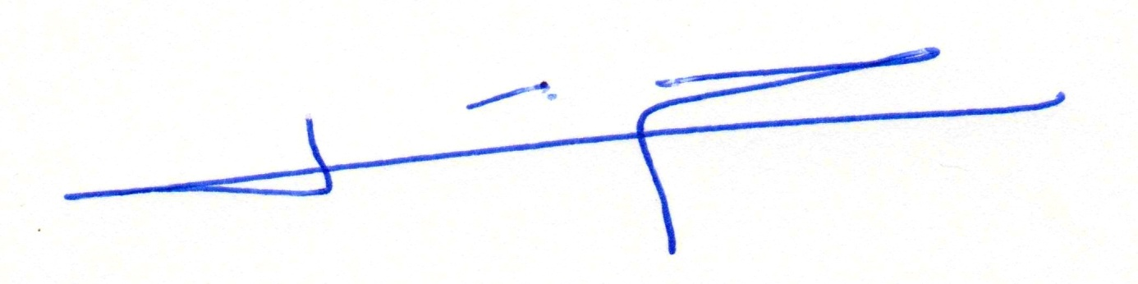

Charlie GOUIN

**BULLETIN D’INSCRIPTION**



**STAGE DE FORMATEURS DE T.I.V**

**LYON - 21, 22 et 23 février 2020**

Le dossier d'inscription complet est **à adresser à votre C.T.R. qui le transmettra au siège fédéral** (Adresse ci-dessous) **pour être réceptionné au plus tard le 15 janvier 2020.**

**FFESSM**

**Référent TIV**

**24 quai de Rive Neuve**

**13284 MARSEILLE cedex 07**

**Contenu du dossier complet : ce formulaire renseigné + copie de la licence en cours de validité + copie carte TIV + chèque de 165,00 € ou 190,00 € (*) à l'ordre de la FFESSM.**

**Tout dossier incomplet ou arrivant hors délai sera rejeté.**

(*) Arrivée le vendredi matin : 165,00 € (Hébergement et repas du vendredi midi au dimanche midi)

(*) Arrivée le jeudi soir : 190,00 € (Idem + nuit jeudi/vendredi et petit déjeuner).

Nom du stagiaire : Taper du texte Prénom : Taper du texte

Numéro de licence : Taper du texte Numéro T.I.V : Taper du texte

Date de naissance : Taper du texte

Tél. portable : Taper du texte Email : Taper du texte

Comité Régional : Taper du texte

Nom du club : Taper du texte Numéro du club : Taper du texte

Fonction locale, départementale ou régionale : Taper du texte

Profession : Taper du texte

Date d'arrivée: **Jeudi soir** **Vendredi matin** (Cocher une case)



___________________________________________________________________

**Avis obligatoire du Président de la C.T.R.**

Avis favorable (1) Avis défavorable (1) Le Président de la C.T.R.

Ordre de priorité: (2) Cachet Signature

(1) Rayer la mention inutile.

(2) Indispensable dans le cas de plusieurs candidatures de la même CTR.